PROJETO DE LEI Nº , DE 11 DE FEVEREIRO DE 2025.

“Institui o Cadastro Municipal de Catadores de Materiais Recicláveis e Cooperativas de Catadores de Materiais Recicláveis no Município de Sumaré”.
Autoria: Vereador Dudu Lima.

O PREFEITO MUNICIPAL DE SUMARÉ, faz saber que a Câmara Municipal de Sumaré, Estado de São Paulo, no uso de suas atribuições legais previstas no art. 23 da Lei Orgânica do Município, aprovou e eu promulgo a seguinte Lei:
Art. 1º Fica instituído o Cadastro Municipal de Catadores de Materiais Recicláveis e Cooperativas de Catadores de Materiais Recicláveis, sob a gestão das Secretarias Municipais de Desenvolvimento Econômico e Inclusão Social, com as seguintes atribuições:
I – Registrar e formalizar os catadores de materiais recicláveis atuantes no Município de Sumaré;
II – Registrar e consolidar informações sobre as cooperativas e seus integrantes;
III – Disponibilizar informações relativas à regularização e formalização das cooperativas;
IV – Organizar os vínculos das cooperativas com os ecopontos sob responsabilidade da Secretaria Municipal de Sustentabilidade.
Art. 2º Esta Lei entra em vigor na data de sua publicação e revoga-se as disposições em contrário.

Sala das Sessões, 11 de fevereiro de 2025.

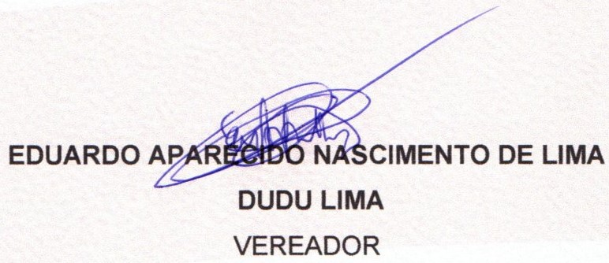
JUSTIFICATIVA
A presente proposta de lei tem por objetivo regulamentar a criação e implementação de cooperativas de catadores de materiais recicláveis de resíduos sólidos.
É imprescindível destacar que os catadores de materiais recicláveis, profissão reconhecida pela Classificação Brasileira de Ocupações (CBO) pela Portaria n.º 397, de 9 de outubro de 2002, do Ministério do Trabalho, desempenham um papel essencial na cadeia de gestão de resíduos sólidos, contribuindo significativamente para a redução do impacto ambiental e a promoção da reciclagem. No entanto, historicamente, esses trabalhadores têm enfrentado condições precárias, falta de reconhecimento e exclusão de políticas públicas que poderiam valorizar e fortalecer suas atividades. Nesse sentido, qualquer política de regulamentação de ecopontos com fins de coleta seletiva deve ser concebida de forma integrada, considerando não apenas os aspectos técnicos e ambientais, mas, sobretudo, os impactos sociais gerados.
A ausência de uma abordagem integrada pode gerar a substituição da mão de obra desses trabalhadores por modelos mecanizados ou terceirizados, o que contribui para o agravamento da vulnerabilidade social de centenas de famílias que dependem da coleta e triagem de materiais recicláveis. Assim, a implementação desta lei busca corrigir essa lacuna, promovendo a inclusão ativa dos catadores de materiais recicláveis na gestão dos resíduos sólidos, por meio do estímulo à formalização de cooperativas, acesso a políticas de capacitação, apoio institucional e condições dignas de trabalho.

Sala das Sessões, 11 de fevereiro de 2025.

